一、半导体特征^{【注1】}循环^{【注2】}与可重构^{【注3】}芯片（2008文）

【注1】半导体（最明显）特征：（器件-CMOS）尺寸微缩

【注2】尺寸微缩之所以能“循环”是市场利润再投资

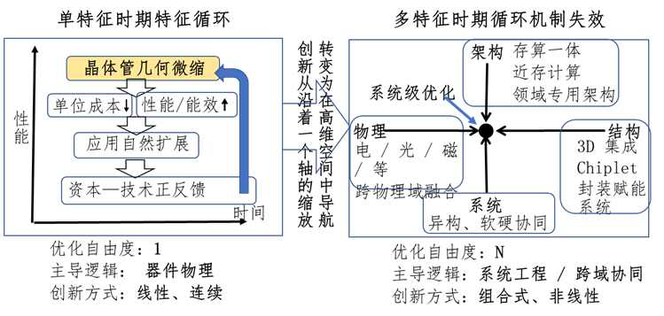

【注3】可重构属于“架构”。“架构”是（器件-CMOS）尺寸微缩的“技术”

走向应用的桥梁



这里的“架构”就是冯诺依曼结构，于是半导体特征循环就是基于“硅冯”范

式这一统一“底座”的特征循环，即不同应用、软件、硬件与生态，能够围绕

同一抽象层运行：因此，“特征循环”是传统摩尔时代“统一单芯片范式”发

展的一种理论。

这里要特别指出的是，正是“可重构”（U-rSoC）这一不同，使“半导体特

征循环”有别与“牧村浪潮”。后者以“半导体摆动器（semiconductor

pendulum）”刻画产业形态的周期性，属于“需求驱动型”的周期观察模型。

在这一逻辑下，只要新的电子产品与应用场景持续出现，半导体产业波动便会

一直摆动下去。而 “特征循环”则是“技术演进型”的周期内生模型，不仅

仅关注市场需求变化，而是更强调半导体产业内部存在一种由技术架构演进、

微缩与物理极限共同塑造的内生循环机制。因而半导体特征循环终结意味着产

业走向计算范式的结构转型（下表参考）。
对比维度 | “牧村浪潮” | “半导体特征循环”
理论性质 | 需求驱动型产业周期理论 | 技术演进型产业循环理论
核心驱动力 | 市场需求与产品更新 | 微缩、集成与架构演进
关注重点 | 市场波动 | 技术路径演进
核心逻辑 | “需求扩张推动产业增长” | “单芯片持续集成推动产业演进”
与摩尔关系 | 间接相关 | 建立在摩尔微缩基础上
对产业的解释 | 为什么会周期波动 | 为什么长期沿统一技术路径发展
后时代趋势 | 市场周期仍将持续 | 单芯片统一逻辑开始失效

二、半导体特征循环终结^{【注4】}（现在是基于上文的思考）

【注4】2014-2017硅微电子生命曲线拐点，进入后摩尔，支撑这一循环的基础条件正在发生根本性变化。一方面，晶体管微缩逐渐逼近物理极限，技术收益明显递减；另一方面，先进制程研发与制造成本急剧上升，传统依赖规模扩张实现成本下降的机制开始失效。同时，人工智能、先进封装、第三代半导体、存算一体等多路径技术并行发展，使产业围绕基于硅冯范式的统一机制被逐步打破。“半导体特征循环”的机制失效，传统半导体产业循环的内在闭环也就

终结。其原因是涉及多物理、多结构、多架构和系统级涉及多维度（没有统

一能够围绕同一抽象）的优化问题，如下图

这就导致循环终结，进入一个以“领域专用”为主导的发展阶段

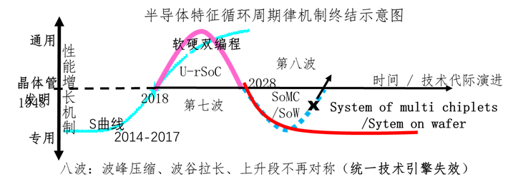

三、题目

1、《半导体特征循环的终结与逻辑转变》，“逻辑转变”比较含糊，实际上我们要

讲的是单芯片统一逻辑，半导体产业演进逻辑，技术-产业组织逻辑，平台演进

逻辑等等。因此可改用

2、《半导体特征循环的终结与产业演进逻辑转变》这好在不局限技术，不局限单

芯片，而能覆盖后“循环”，能容纳领域专用与系统协同。

